1.北京中瑞祥自动点胶机 型号：ZRX-28337
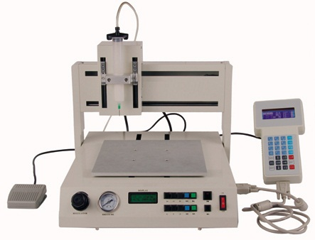

ZRX-28337自动点胶机是将精密点胶和准确定位安装在一个紧凑的桌面系统中，实现二者完美地整合于一体的全自动点胶机

一、ZRX-28337主要特点
1、 X、Y、Z三轴可作平面及立体运行；
2、 可作点、线、圆、圆弧和椭圆等图形涂胶；
3、 三维位移由精密步进马达控制，精度与重复性高；
4、 手持式示教器控制，编程方便、实观和快捷；
5、 大容量存储。999个动态存储文件，可用U盘作文件备份；
6、 CAD协作修改，可将多种CAD图形格式转换到示教盒，即时修改即时运行；
7、 群组功能。可快速复制、删除、修正、阵列、平移多个点，效率提高多达60% ；
8、 可单独对点进行出胶量的控制。可一次修改任意多个点的参数
9、 提供单步、多点模拟、单色加工、整体加工、循环自动加工等多种加工模式
10、 配备的针筒、针头等附件可直接安装；
11、 体积紧凑，性价比更高；

二、ZRX-28337技术性能
1. 工作面积：
X轴 -------- 250mm
Y轴 -------- 250mm
Z轴 -------- 50mm
2. 重复精度：0.05mm
3. 移动速度：0-200mm/s
4. 驱动方式：微型步进马达控制、同步带驱动
5. 操作方式： 手持式示教器编程操作
6. 操作针筒：10CC、30CC、55CC、300CC和点胶控阀等
7. 输入气压：0.5MPa—0.7MPa
8. 输出气压：0.05MPa—0.7MPa
9. 外型尺寸：480mm(长)×420mm(宽)×360mm(高)
10. 重量：18.5KG
11. 功率：交流220V、50VA

